МИНОБРНАУКИ РОССИИ
Федеральное государственное бюджетное образовательное учреждение
высшего образования
«Новосибирский государственный педагогический университет»
(ФГБОУ ВО «НГПУ»)

г. Новосибирск

X Региональная научно-практическая конференция студентов и магистрантов
ИФМИЭО НГПУ «Шаг в науку»
(Новосибирск, 22–26 апреля 2019 г.)

Уважаемые коллеги!

Приглашаем Вас принять участие в X Региональной научно-практической конференции студентов и магистрантов ИФМИЭО НГПУ «Шаг в науку».
Цель Конференции – презентация результатов научно-исследовательской работы молодых исследователей, создание условий для объединения активной научной молодежи Российской Федерации и установления новых творческих контактов в молодежной среде.
Будем рады видеть Вас на Конференции!
Научная программа Конференции включает работу по следующим секциям (возможно изменение названий секций):
Секция 1. Актуальные проблемы физики и методики её преподавания;
Секция 2. Высшей математики;
Секция 3. Информационные технологии в образовании
Секция 4. Методика преподавания информатики в школе и в вузе
Секция 5. Методика обучения математике;
Секция 6. Психолого-педагогические проблемы образования;
Секция 7. Экономика и методика её обучения.
Участниками Конференции могут стать:
- студенты высших и средних специальных учебных заведений;
- аспиранты и молодые учёные;
- учащиеся старшего звена средних учебных заведений.
Для участия в Конференции необходимо до 10 апреля 2019 г. отправить на e-mail: kafedra_pp2017@mail.ru текст тезисов доклада в двух вариантах: первый – файл в формате документа Microsoft Word; второй – файл в формате .pdf или .jpeg, содержащий отсканированный (допускается фото) и подписанный научным руководителем текст тезисов. Файл с тезисами назвать фамилией автора с пометкой о номере секции Конференции, например, [Иванов_1_секция].
В теме письма указать «Шаг в науку 2019» и ФИО (полностью), также в письме нужно написать контактный телефон для оперативной связи и способ участия в конференции (очное или заочное).
До 10 апреля текст тезисов можно редактировать. Для этого необходимо повторно отправить отредактированный текст в двух вариантах.
Число работ, представляемых одним участником, – не более двух в рамках одной секции. Оригинальность работы по результатам проверки на https://www.antiplagiat.ru должна быть не ниже 70%.
В течение двух дней придёт ответное письмо, подтверждающее, что работа получена. В случае, если подобное письмо не получено – необходимо связаться с Асмандияровой Эльвирой Владимировной (+7 953 880 42 99).
Предварительный список участников будет подготовлен к 15 апреля 2019 г. Со списком участников можно будет ознакомиться на странице преподавателя НГПУ Э.В. Асмандияровой https://prepod.nspu.ru/course/view.php?id=889
Организационный комитет Конференции оставляет за собой право не публиковать тезисы, которые:
1) содержат заимствованную научную информацию, использованную с нарушением авторских прав;
2) не содержат научной информации;
3) не соответствуют указанным выше правилам оформления (в которых в т.ч. превышен объём тезисов в 2 стр., не указан УДК, аннотация состоит из одного предложения, отсутствуют ключевые слова и т.д.);
4) поступили в оргкомитет после 10 апреля 2019 г.
Тезисы не рецензируются, причины отказа в публикации участникам не сообщаются.
По итогам работы Конференции в электронном виде будет составлен Сборник материалов конференции, участники, выступившие очно, получат сертификаты, а победители секций будут награждены дипломами. Среди работ аспирантов, молодых ученых и школьников конкурс не проводится.
По всем вопросам организации и проведения конференции обращайтесь к Асмандияровой Эльвире Владимировне
kafedra_pp2017@mail.ru
Требования к оформлению тезисов доклада

Расширение имени текстового файла: .doc; .docx.
Объем: 1–2 стр. формата А4 (210x297 мм).
Поля: 2 см. – со всех сторон.
Шрифт: тип – Times New Roman.
Абзац: первая (красная) строка – отступ 1,25; междустрочный интервал – множитель 1,2; выравнивание – по ширине страницы; выставить автоматическую расстановку переносов.
Структура тезисов:
Первая строка: УДК публикации (размер (кегль) шрифта – 1; выравнивание по левому краю).
Вторая строка: фамилия имя отчество автора (авторов) (размер (кегль) шрифта – 14; полужирным, выравнивание по центру).
Третья строка: в скобках (размер (кегль) шрифта – 14; курсив; выравнивание по центру):
- для бакалавров: курс, полное название направления, профиля, полное наименование факультета/института, полное наименование образовательного учреждения, город;
- для магистрантов: курс, полное название направления, магистерской программы, полное наименование факультета/института, полное наименование образовательного учреждения, город;
для аспирантов: год обучения, полное название направления, образовательной программы, полное наименование факультета/института, полное наименование образовательного учреждения, город;
- для школьников: класс, полное наименование образовательного учреждения, город.
Через строку: НАЗВАНИЕ ТЕЗИСОВ (размер (кегль) шрифта – 14, полужирным, прописные буквы, выравнивание по центру).
Через строку: (размер (кегль) шрифта – 12, выравнивание по ширине): аннотация тезисов из 2–3 предложений.
Следующая строка: Ключевые слова: (размер (кегль) шрифта – 12, курсив, выравнивание по ширине) и далее 3–5 ключевых слов.
Через строку – текст тезисов (размер (кегль) шрифта – 14), при наличии таблиц и рисунков – они должны иметь название и быть оформлены по образцу; формулы должны быть набраны в редакторе формул, рисунки – представлены в чёрно-белом виде.
После текста через строку (при наличии): Список литературы (до 5 источников).
После текста тезисов (списка литературы): данные о научном руководителе (размер (кегль) шрифта – 14, выравнивание по правому краю) ученая степень, ученое звание; следующая строка – И. О. Фамилия (курсив).
Ученую степень и ученое звание научного руководителя следует приводить в сокращенном виде:
академик – акад.
член-корреспондент – чл.-кор.
доктор – д-р
профессор – проф.
доцент – доц.
кандидат – канд.
старший (младший) научный сотрудник – ст. (мл.) науч. сотр.
старший преподаватель – ст. преп.
архитектуры – архит.
биологических – биол.
ветеринарных – вет.
географических – геогр.
геолого-минералогических – геол.-минерал.
исторических – ист.
культурологии – культурологии
медицинских – мед.
педагогических – пед.
политических – полит.
психологических – психол.
социологических – социол.
технических – техн.
фармацевтических – фармац.
физико-математических – физ.-мат.
филологических – филол.
философских – филос.
химических – хим.
экономических – экон.
юридических – юрид.
Образец оформления тезисов доклада

УДК 372.016:514
Горбунцова Анастасия Иванович
(студентка 4 курса, направление «Физико-математическое образование», профиль «Математика», ИФМИЭО, ФГБОУ ВО «НГПУ», Новосибирск)

ВЫБОР ЯЗЫКА ДЛЯ ОБУЧЕНИЯ ОСНОВАМ ПРОГРАММИРОВАНИЯ

В научной работе рассматривается проблема выбора языка программирования для обучения студентов СПО с учетом требований ФГОС нового поколения. Определяются критерии, которым должен соответствовать язык для обучения. Представляется сравнительный анализ языков высокого уровня: Cи, Visual Basic и Pascal на соответствие сформулированным критериям.
Ключевые слова: язык программирования, алгоритмизация, обучение студентов СПО.

Обучение программированию является важной частью обучения информатике студентов среднего профессионального образования.
В рамках компетентностного подхода обучение программированию должно обеспечивать владение навыками алгоритмического мышления и понимание методов формального описания алгоритмов…
... Именно Pascal набрал максимальное количество баллов по данным параметрам (табл. 1).
Таблица 1
Сравнение языков программирования по критериям
Язык  Критерий | С | Pascal | Visual Basic
простота и эффективность обучения основам программирования | 1 | 3 | 2
простота среды программирования и удобство работы в ней | 2 | 3 | 2
понятность языка программирования для широкого круга пользователей | 1 | 3 | 2
возможности, предоставляемые языком для решения различных задач | 3 | 1 | 2
распространённость языка | 3 | 1 | 2
доступность среды программирования для студентов | 2 | 3 | 2
наличие обучающих материалов | 1 | 3 | 2
ИТОГО | 13 | 17 | 14

Итоговые данные представлены на диаграмме (рис. 1)
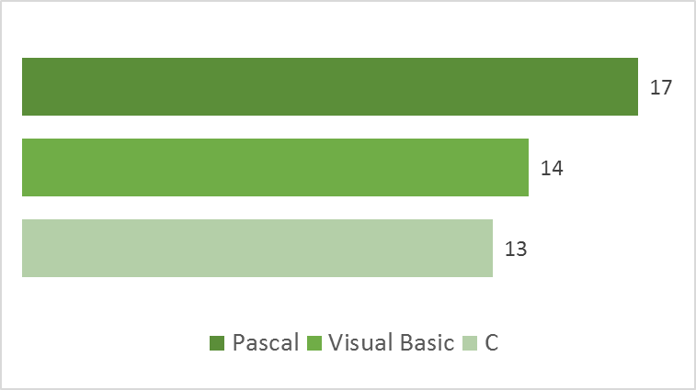
Рисунок 1. Диаграмма сравнения языков программирования
… Существование таких разных точек зрения говорит о том, что ни один из предлагаемых языков программирования не представляется бесспорным кандидатом [3]. …

$f\left(x\right)=a_{0}+\sum_{n=1}^{∞}{\left(a_{n}\cos{\frac{nπx}{L}}+b_{n}\sin{\frac{nπx}{L}}\right)}$ (1)
…
Список литературы
1. Алексеев Ю. Е., Куров А. В. Основные отличия и особенности преподавания курса информатики при переходе от языка Паскаль к языку C // Инженерный вестник. 2016. № 9. С. 108–116.
2. Ложкин С. А. Анализ языков программирования для создания систем обучения // Перспективы развития информационных технологий. 2016. №30. С. 109–113.
3. Найзагараева А. А. Языки программирования для обучения // Наука и мир. 2015. №3(19). С. 27–30.
Научный руководитель – канд. физ.-мат. наук, доц.
Н. А. Чупин

